Đề 2

**Câu 1**. Hãy dùng các luật logic, luật suy diễn, để kiểm chứng mô hình suy diễn sau:



**Câu 2.** Từ một hộp đựng 8 quả cầu màu trắng, 6 quả cầu màu đỏ và 5 quả cầu màu xanh, ta lấy ra ngẫu nhiên 5 quả cầu cùng lúc. Biết rằng các quả cầu có cùng kích cỡ, hình dạng, trọng lượng. Hỏi có bao nhiêu cách lấy sao cho

a) Có ít nhất 3 quả màu trắng, đồng thời có tối đa 1 quả màu đỏ.

b) Có ít nhất 4 quả cùng màu.

**Câu 3.** Trên tập hợp , cho quan hệ thứ tự R như sau:

,

a) Quan hệ R có toàn phần không? Vì sao?

b) Vẽ biểu đồ Hasse cho (X, R).

c) Tìm các phần tử tối đại, tối tiểu, lớn nhất, nhỏ nhất (nếu có) của (X,R).

**Câu 4.** Có thể có một nhóm gồm 9 người trong đó mỗi người đều chỉ quen biết đúng 5 người khác trong nhóm hay không?

**Câu 5.** Cho đồ thị vô hướng, liên thông, có trọng số như sau:

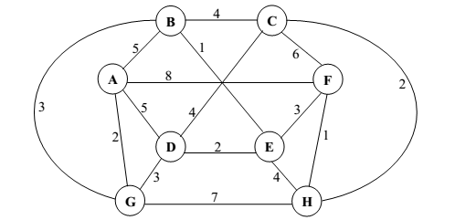

a) Đồ thị có chu trình (đường đi) Euler không? Tại sao? Nếu có hãy chỉ ra một chu trình (đường đi) Euler của đồ thị.

b) Hãy chỉ ra một chu trình (đường đi) Hamilton của đồ thị nếu có.

c) Hãy tìm đường đi ngắn nhất từ đỉnh **A** đến các đỉnh còn lại của đồ thị (chỉ rõ thuật toán).

d) Hãy tìm cây khung có trọng số lớn nhất T của đồ thị (chỉ rõ thuật toán) và tính trọng

số của T.